**Моніторинг якості знань та освітніх втрат в учнів**

**Комунального закладу «Науковий ліцей імені Анатолія Лигуна»**

**Кам’янської міської ради**

**за підсумками 2023 – 2024 навчального року**

Відповідно до наказу Міністерства освіти та науки України від 16.01.2020 №54 «Про затвердження Порядку проведення моніторингу якості освіти», зареєстрованого в Міністерстві юстиції України 10 лютого 2020 за №154/34437, Положення про порядок проведення внутрішнього моніторингу якості освіти, річного плану роботи Наукового ліцею та з метою моніторингу результатів навчання учнів у травні-червні 2024 року проведено моніторинг якості викладання навчальних предметів за 2023/2024 навчальний рік. Моніторингом були охоплені навчальні предметів, що викладаються у 8-11 класах.

Маємо таку статистику **за підсумками 2023-2024 навчального року:**

|  |  |  |  |  |  |  |  |  |  |  |  |  |  |
| --- | --- | --- | --- | --- | --- | --- | --- | --- | --- | --- | --- | --- | --- |
| **Клас** | **Кількість учнів** | **Початковий рівень** | | **Середній рівень** | | **Достаній рівень** | | **Високий рівень** | | **Успішність** | | **Якість знань** | |
| **Кількість учнів** | **%** | **Кількість учнів** | **%** | **Кількість учнів** | **%** | **Кількість учнів** | **%** | **Кількість учнів** | **%** | **Кількість учнів** | **%** |
| **8-А** | 31 | 0 | 0% | 16 | 52% | 15 | 48% | 0 | 0% | 31 | 100% | 15 | 48% |
| **8-Б** | 29 | 1 | 3% | 18 | 62% | 10 | 34% | 0 | 0% | 29 | 100% | 10 | 34% |
| **8-В** | 28 | 0 | 0% | 16 | 57% | 12 | 43% | 0 | 0% | 28 | 100% | 12 | 43% |
| **8-Г** | 30 | 2 | 7% | 16 | 53% | 9 | 30% | 3 | 10% | 30 | 100% | 12 | 40% |
| **9-А** | 30 | 0 | 0% | 20 | 67% | 7 | 23% | 3 | 10% | 30 | 100% | 10 | 33% |
| **9-Б** | 31 | 0 | 0% | 13 | 42% | 16 | 52% | 2 | 6% | 31 | 100% | 18 | 58% |
| **9-В** | 31 | 0 | 0% | 16 | 52% | 15 | 48% | 0 | 0% | 31 | 100% | 15 | 48% |
| **10-А** | 31 | 0 | 0% | 10 | 32% | 18 | 58% | 3 | 10% | 31 | 100% | 21 | 68% |
| **10-Б** | 31 | 0 | 0% | 10 | 32% | 18 | 58% | 3 | 10% | 31 | 100% | 21 | 68% |
| **10-В** | 31 | 0 | 0% | 11 | 35% | 18 | 58% | 2 | 6% | 31 | 100% | 20 | 65% |
| **10-Г** | 30 | 0 | 0% | 23 | 77% | 5 | 17% | 2 | 7% | 30 | 100% | 7 | 23% |
| **11-А** | 28 | 0 | 0% | 4 | 14% | 20 | 71% | 4 | 14% | 28 | 100% | 24 | 86% |
| **11-Б** | 29 | 0 | 0% | 5 | 17% | 21 | 72% | 3 | 10% | 29 | 100% | 24 | 83% |
| **11-В** | 24 | 0 | 0% | 3 | 13% | 13 | 54% | 8 | 33% | 24 | 100% | 21 | 88% |
| **11-Г** | 22 | 0 | 0% | 5,0 | 23% | 14 | 64% | 3 | 14% | 22 | 100% | 17 | 77% |
| **8-11 кл.** | 436 | 3 | 1% | 186 | 43% | 211 | 48% | 36 | 8% | 436 | 100% | 247 | 57% |

Статистичні дані унаочнено в гістограмах, де

високий рівень (червоний колір)

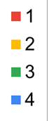

достатній рівень (жовтий колір)

середній рівень (зелений колір)

початковий рівень (синій колір)

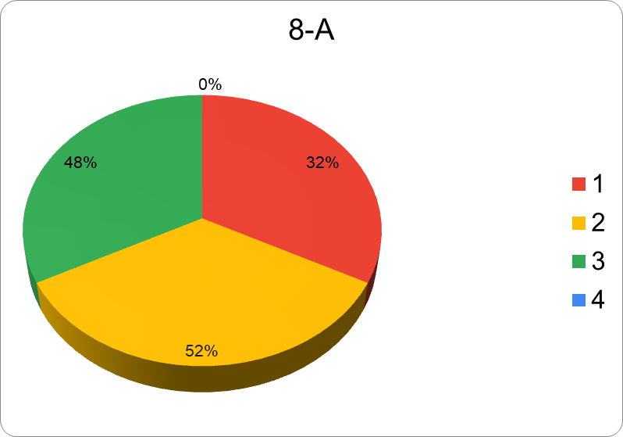

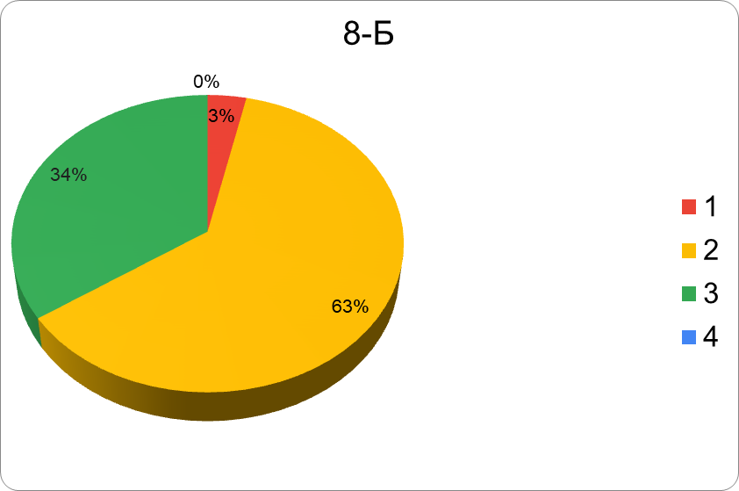

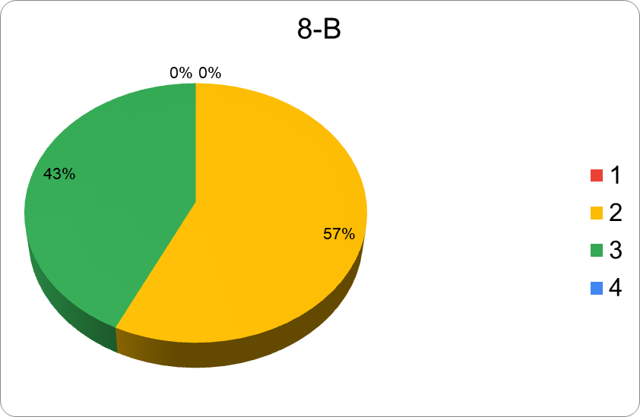

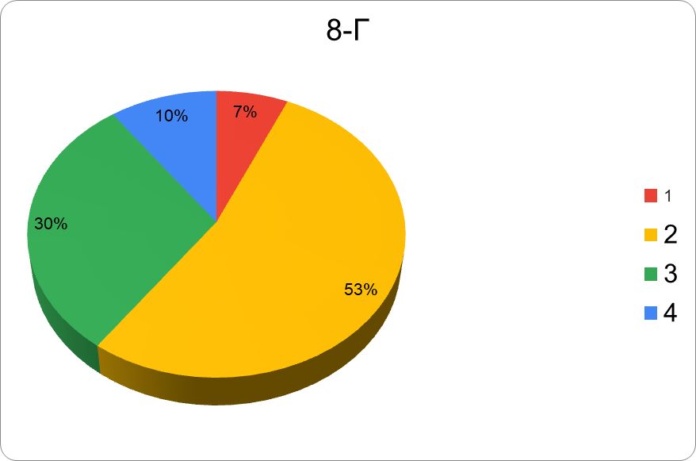

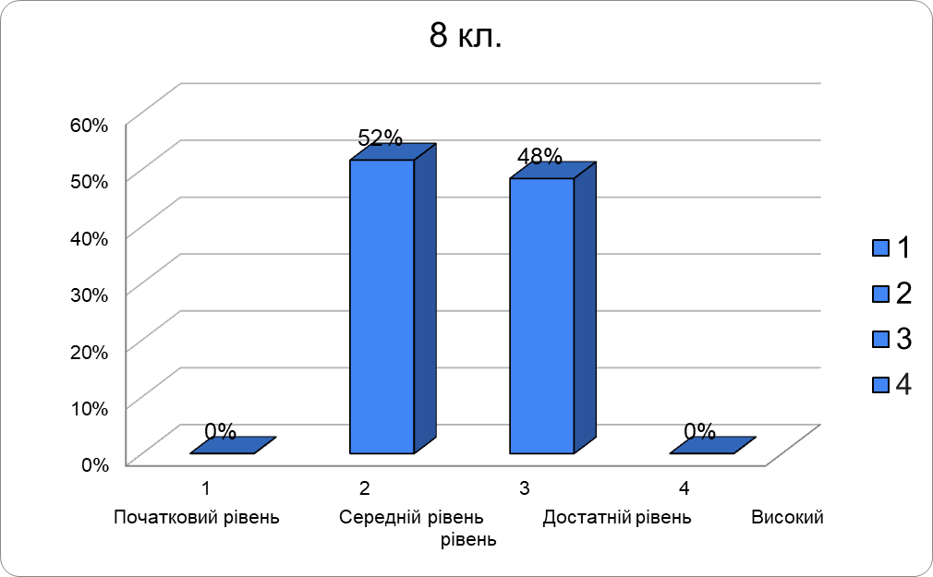

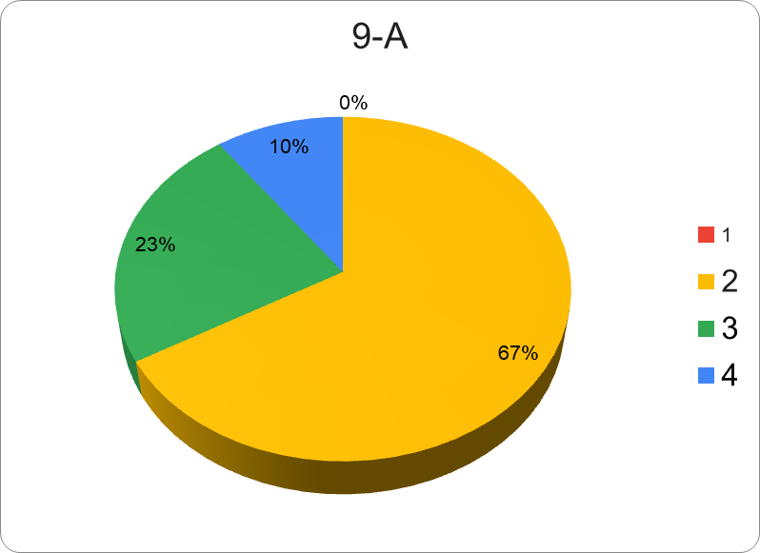

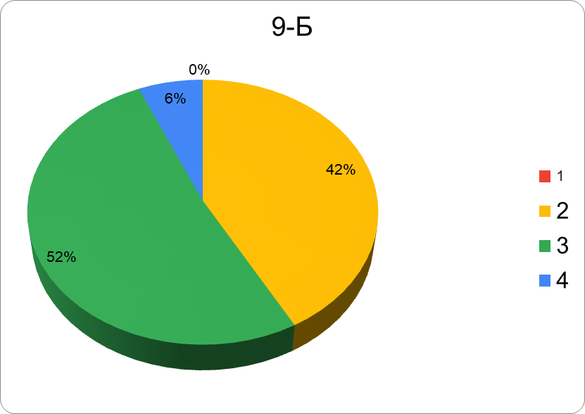

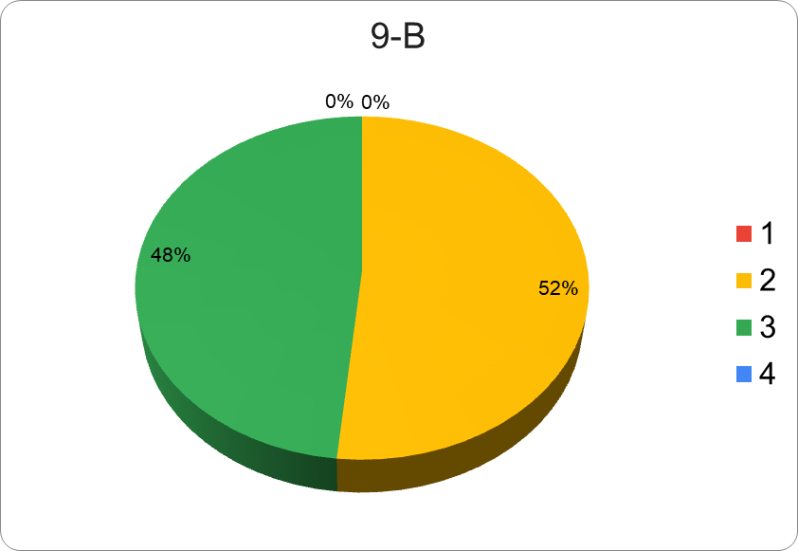

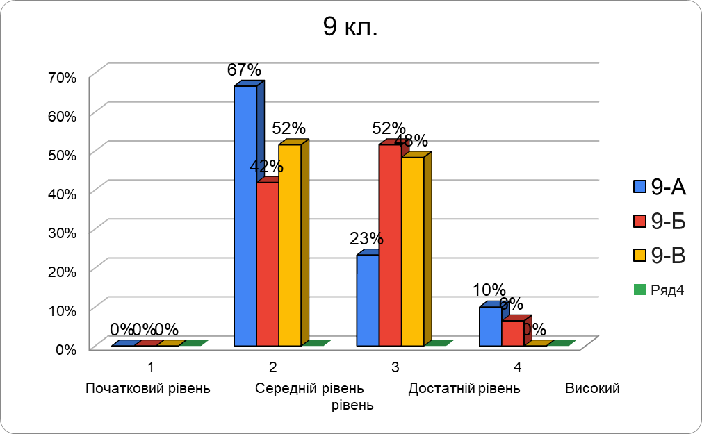

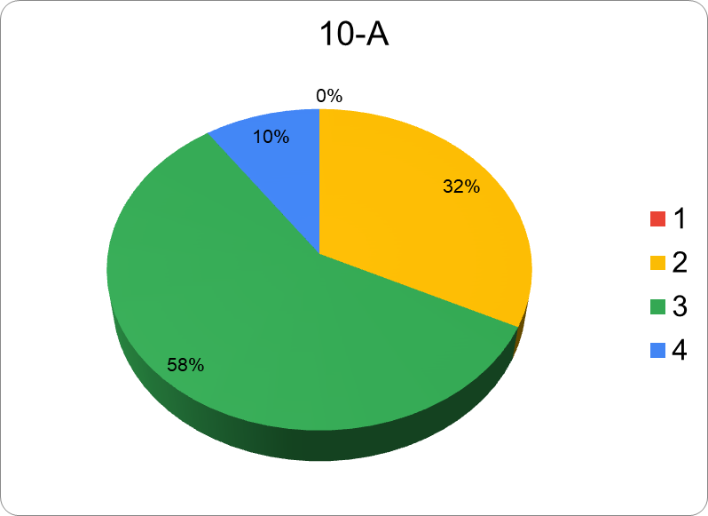

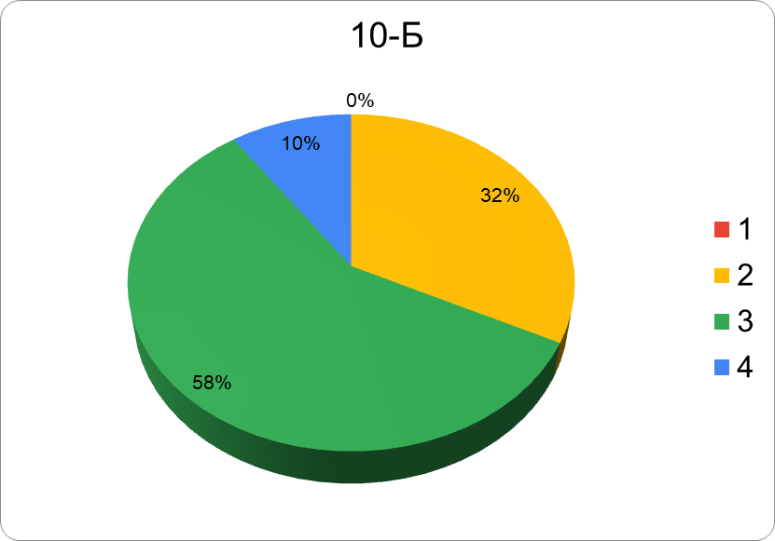

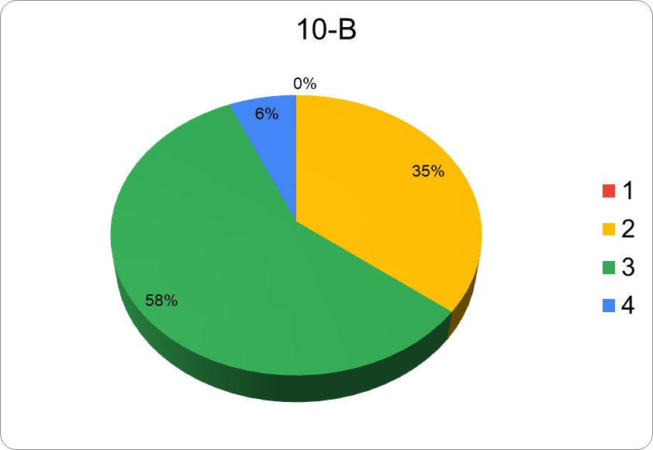

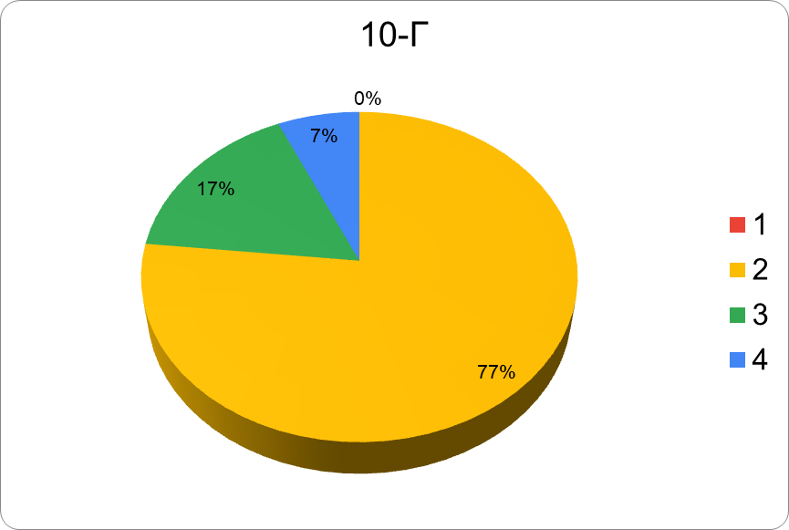

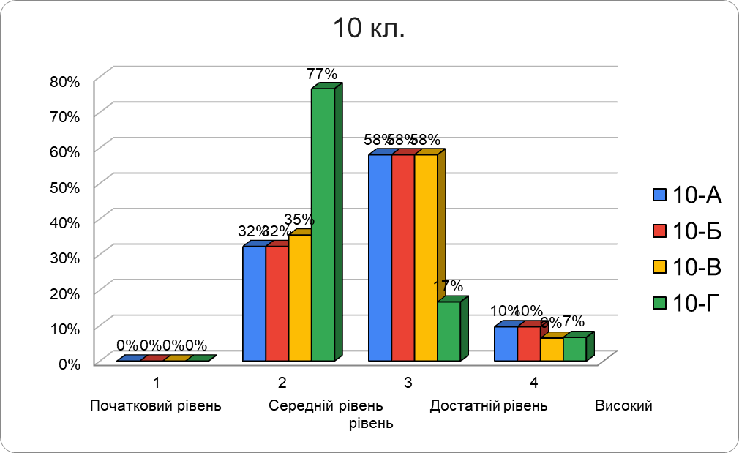

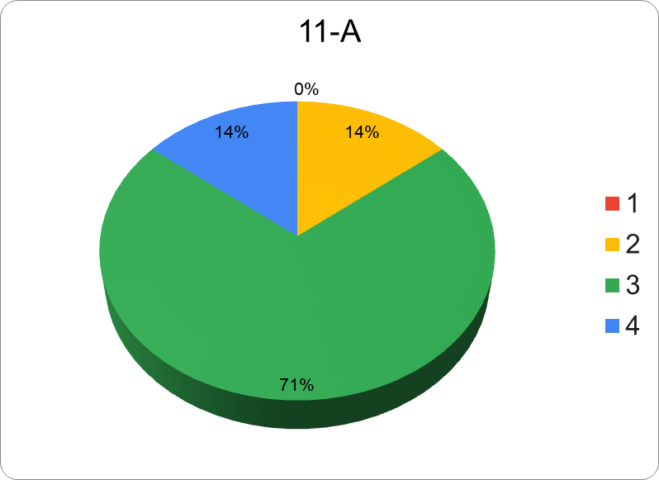

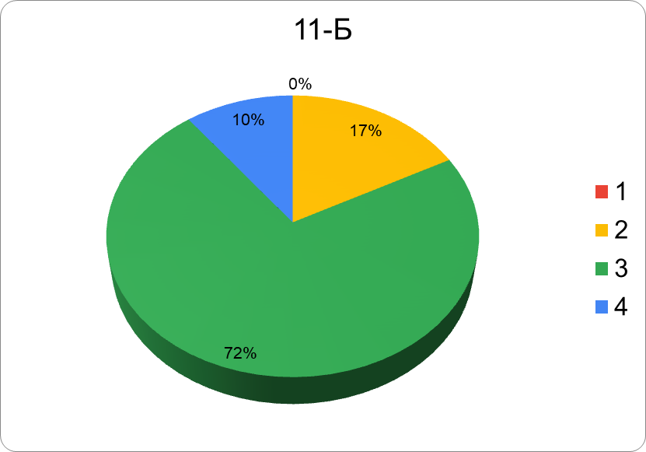

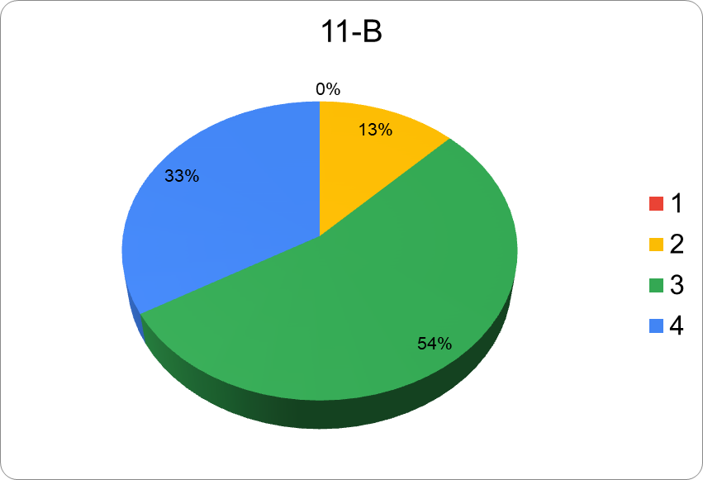

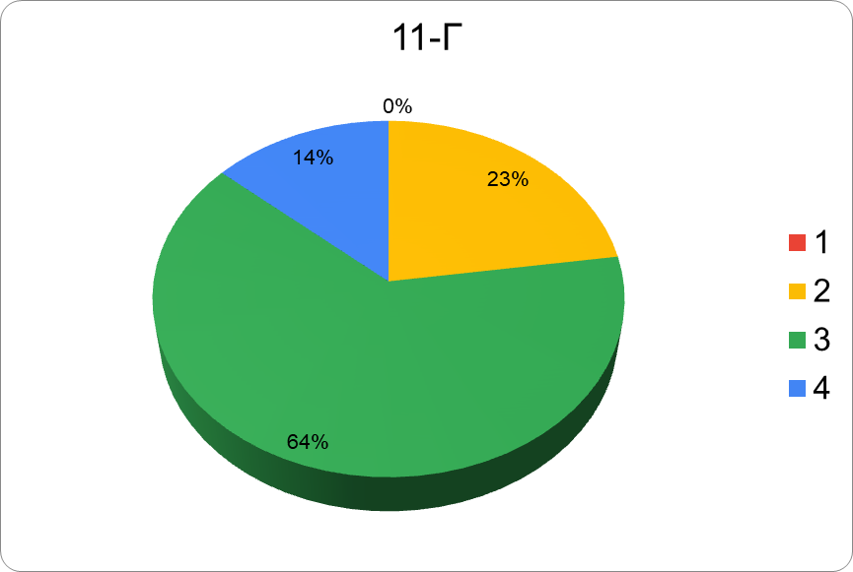

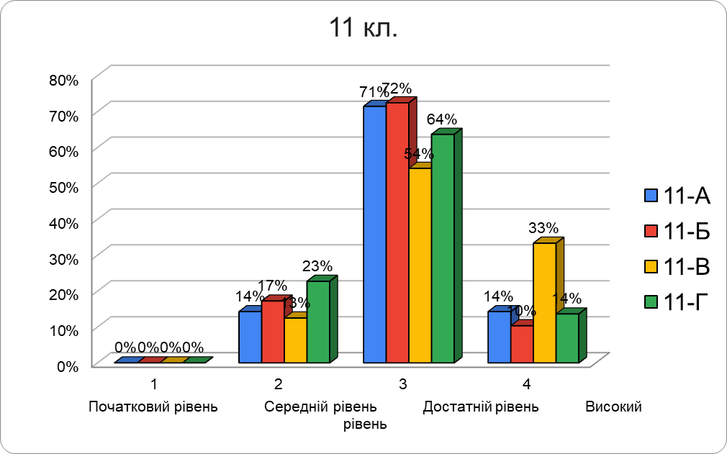

|  |  |  |  |  |  |  |  |  |  |  |  |  |  |  |  |  |  |  |
| --- | --- | --- | --- | --- | --- | --- | --- | --- | --- | --- | --- | --- | --- | --- | --- | --- | --- | --- |
| **Статистичні дані моніторингу навчальних досягнень учнів за 2023-2024 н.р. на паралелях** | | | | | | | | | | | | | | | | | | |
|  |  |  | | |  | | |  | | |  | | | |  |  |  | | |  | |  |
| Контингент учнів | Всього учнів | Результати за 2023-2024 навчальний рік | | | | | | | | | |  | | Атестовано учнів | | | | Не атестовано учнів | | |
| 1 – 3 бали | | 4 – 6 балів | | | 7 – 12 балів | | | 10 – 12 балів | | | |
| к-ть | % | к-ть | | % | к-ть | | % | к-ть | | | % |
| 8 кл. | 118 | 3 | 3% | 66 | | 56% | 46 | | 39% | 3 | | | 3% | 118 | | | | 0 | | |
| 9 кл. | 92 | 0 | 0% | 49 | | 53% | 38 | | 41% | 5 | | | 5% | 92 | | | | 0 | | |
| 10 кл. | 123 | 0 | 0% | 54 | | 44% | 59 | | 48% | 10 | | | 8% | 123 | | | | 0 | | |
| 11 кл. | 103 | 0 | 0% | 17 | | 17% | 68 | | 66% | 18 | | | 17% | 103 | | | | 0 | | |

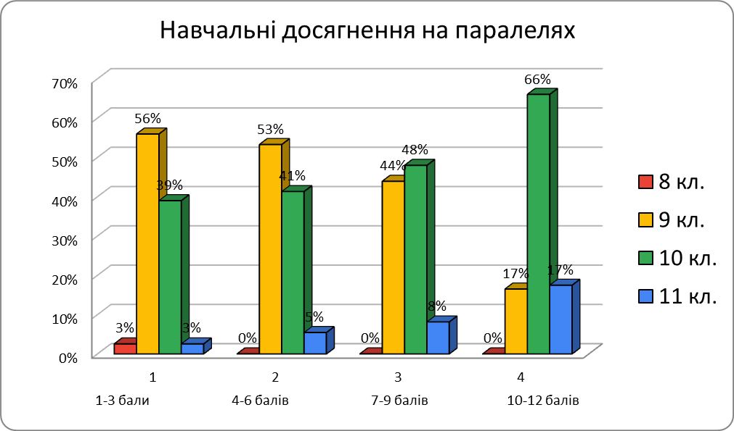

|  |  |  |  |  |  |
| --- | --- | --- | --- | --- | --- |
| **Статистика моніторингу якості знань учнів «Наукового ліцею імені Анатолія Лигуна» в 2023-2024 навчальному році.** | | | | | |
|  | | | | | |
|  |  |  |  |  |  |
| **Клас** | **Кількість учнів** | **Якість знань** | | **Примітки** |  |
| **Кількість учнів** | **%** |  |
| 10-Г | 30 | 7 | 23% |  |  |
| 9-А | 30 | 10 | 33% |  |  |
| 8-Б | 29 | 10 | 34% |  |  |
| 8-Г | 30 | 12 | 40% |  |  |
| 8-В | 28 | 12 | 43% |  |  |
| 8-А | 31 | 15 | 48% |  |  |
| 9-В | 31 | 15 | 48% |  |  |
| 9-Б | 31 | 18 | 58% |  |  |
| 10-В | 31 | 20 | 65% |  |  |
| 10-А | 31 | 21 | 68% |  |  |
| 10-Б | 31 | 21 | 68% |  |  |
| 11-Г | 22 | 17 | 77% |  |  |
| 11-Б | 29 | 24 | 83% |  |  |
| 11-А | 28 | 24 | 86% |  |  |
| 11-В | 24 | 21 | 88% |  |  |
|  |  |  |  |  |  |



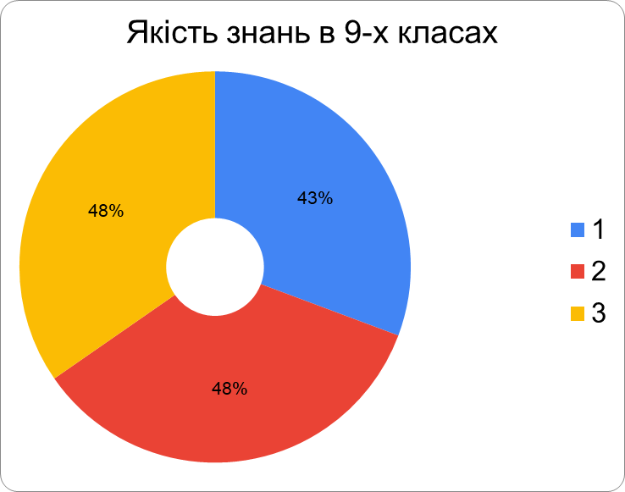

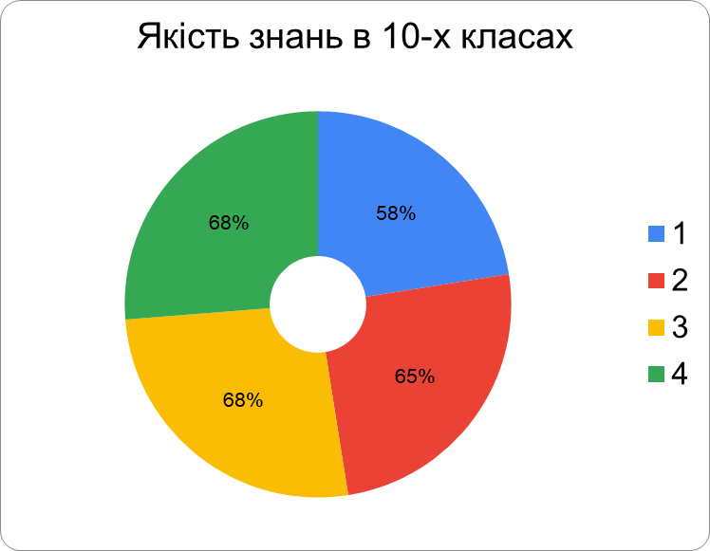

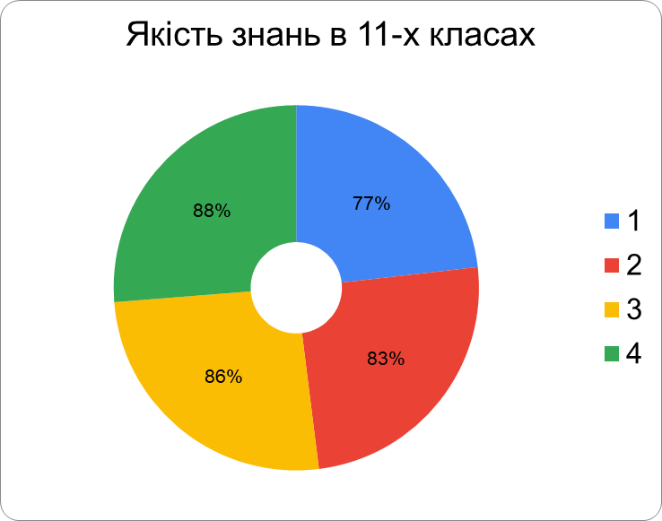

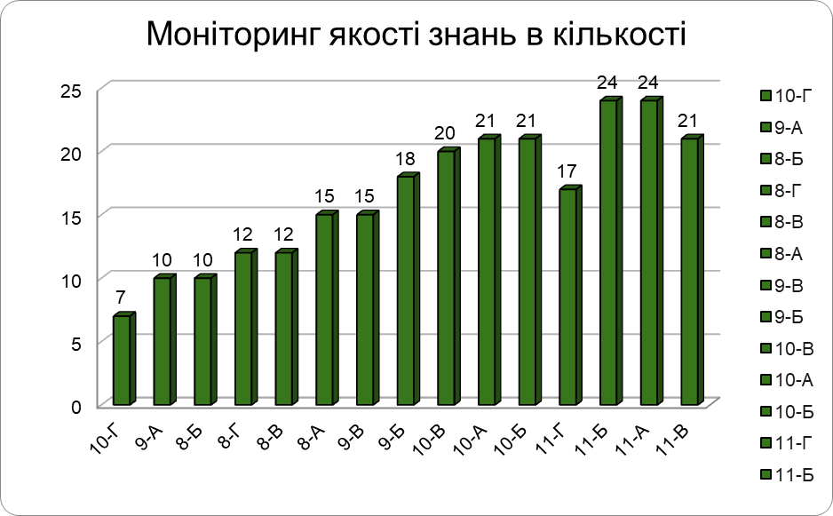

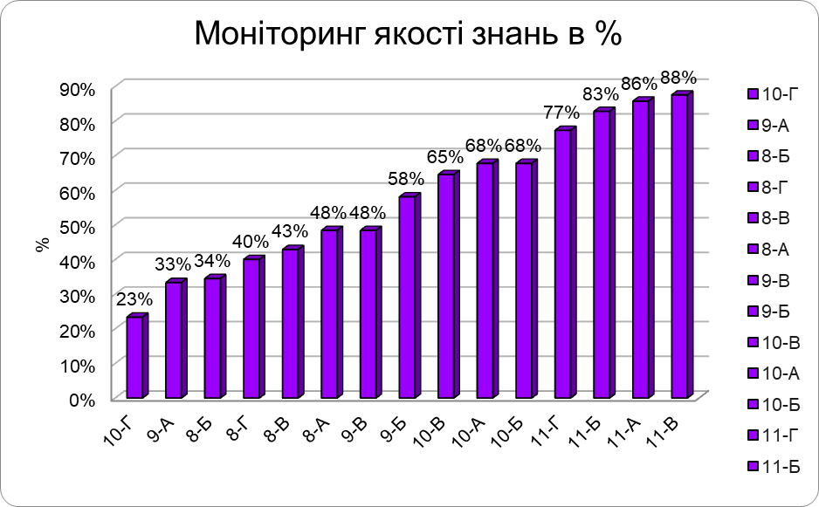

|  |  |  |  |  |  |  |  |  |  |  |  |  |  |  |  |  |  |  |
| --- | --- | --- | --- | --- | --- | --- | --- | --- | --- | --- | --- | --- | --- | --- | --- | --- | --- | --- |
|  | **Моніторинг річних балів учнів «Наукового ліцею імені Анатолія Лигуна» з базової та профільної освіти в 2023-2024 навчальному році** | | | | | | | | | | | | | | | | | |
|  |  | | | | | | | | | | | | | | | | | |
|  |  |  | | |  | | |  | |  | | |  | | | |  |  | |  |  |
| Контингент учнів | Всього учнів | Результати за 2023-2024 навчальний рік | | | | | | | | | | | |  | | Атестовано учнів | | |
| 1 – 3 бали | | 4 – 6 балів | | | 7 – 12 балів | | | | 10 – 12 балів | | | |  | | | |
| к-ть | % | к-ть | | % | к-ть | | % | | к-ть | % | | |
| 8-9 кл. | 210 | 2 | 1% | 115 | | 55% | 84 | | 40% | | 8 | 4% | | | 210 | | | |
| в т.ч. 9 кл. | 92 | 0 | 0% | 49 | | 53% | 38 | | 41% | | 5 | 5% | | | 92 | | | |
| 10-11 кл. | 226 | 0 | 0% | 71 | | 31% | 129 | | 57% | | 28 | 12% | | | 226 | | | |
| в т.ч.11кл. | 103 | 0 | 0% | 17 | | 17% | 68 | | 66% | | 18 | 17% | | | 103 | | | |
| 8-11 кл. | 436 | 2 | 0,5% | 186 | | 43% | 212 | | 49% | | 36 | 8% | | | 436 | | | |

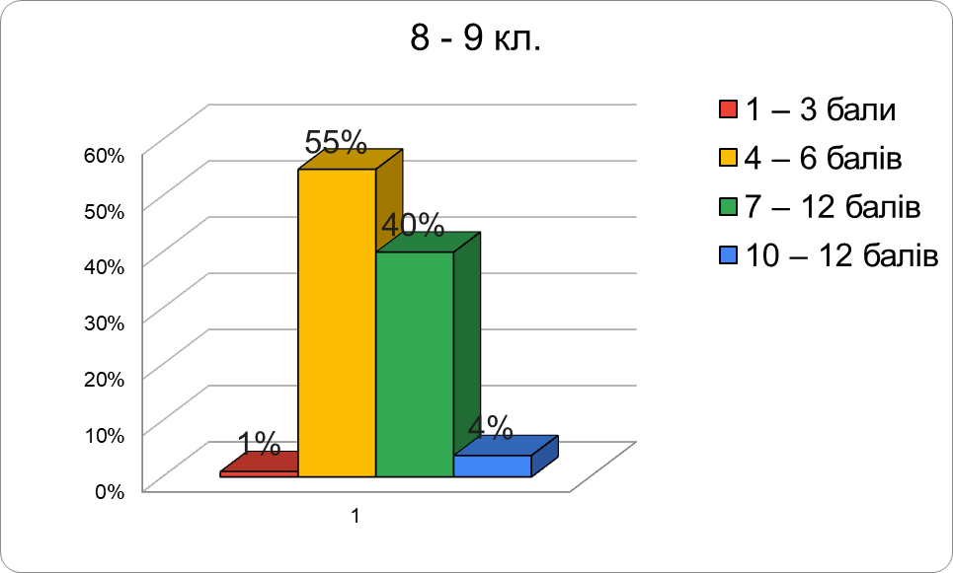

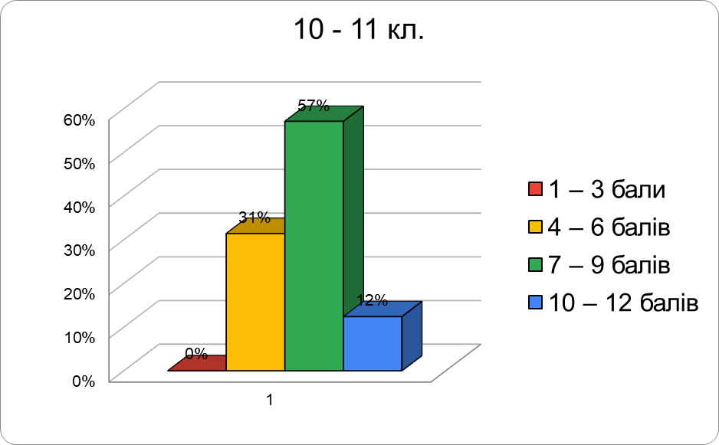

Основним критерієм оцінки діяльності закладу є якість навчальних досягнень учнів. Адміністрацією Наукового ліцею щорічно проводиться її аналіз. Порівняльний моніторинг якості навчальних досягнень учнів 9-х класів за два останні навчальні роки (2022-2023н.р. та 2023-2024 н.р.) відображені в наступних діаграмах.

Рівень досягнень учнів 9-А класу:

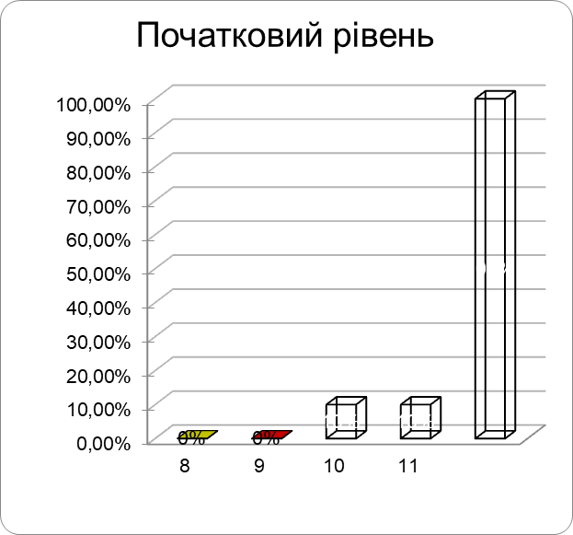

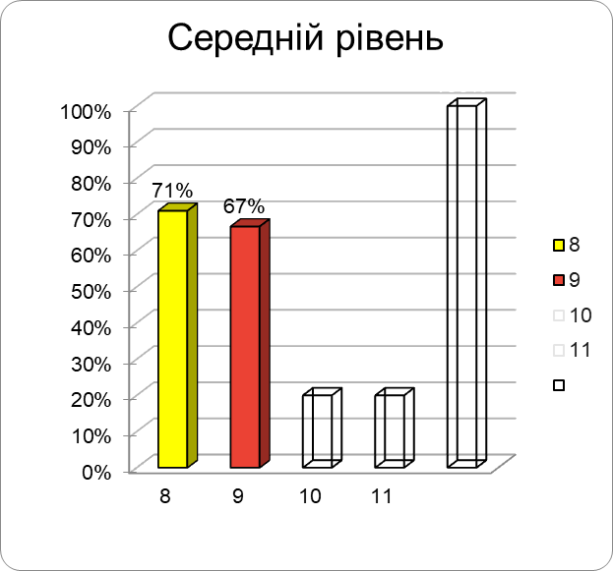

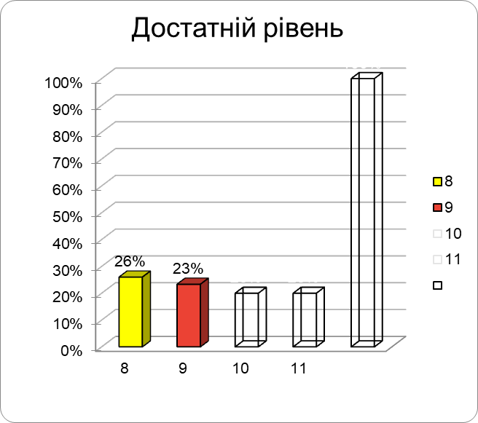

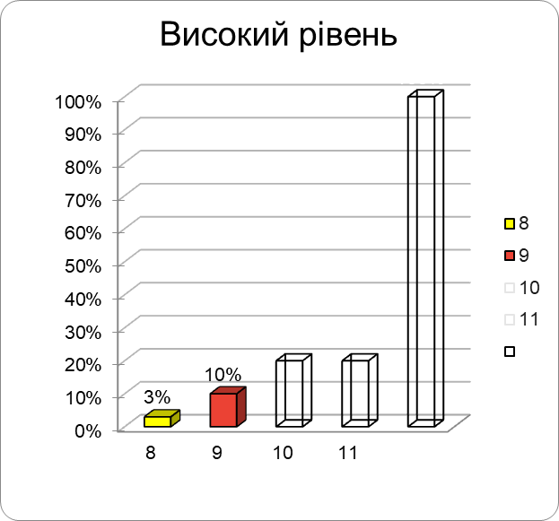

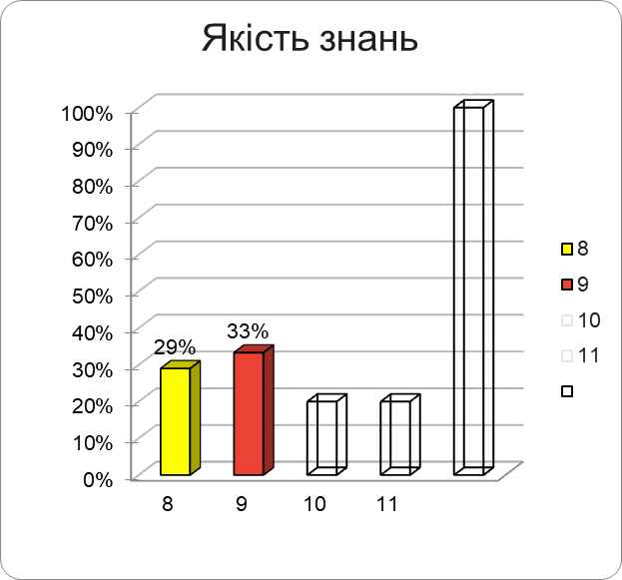

Рівень досягнень учнів 9-Б класу:



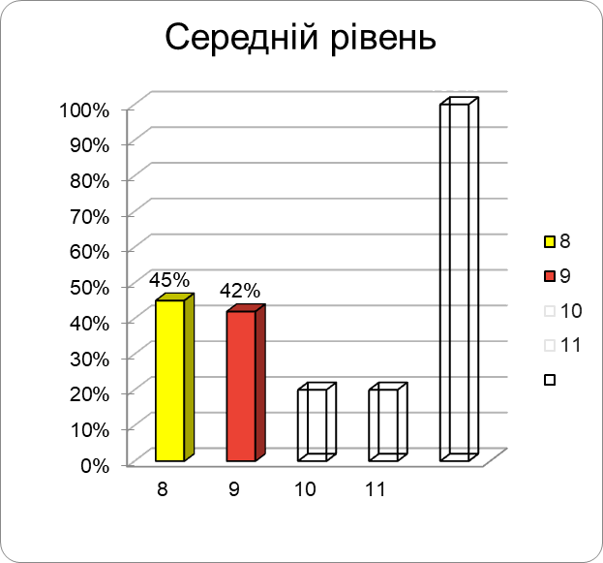

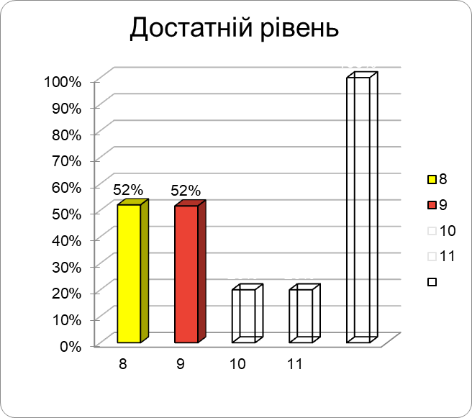

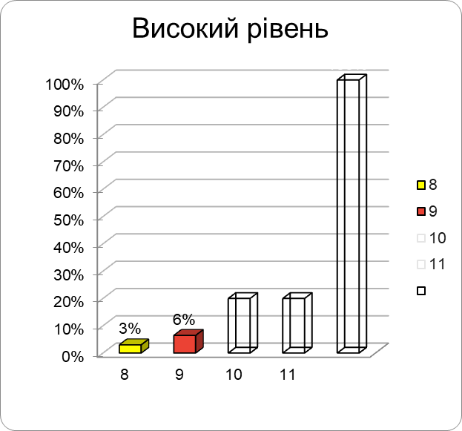

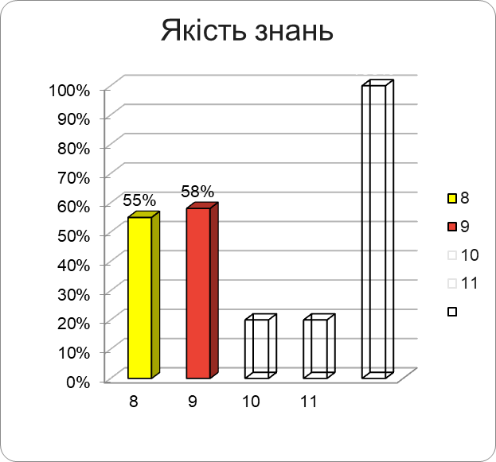

Рівень досягнень учнів 9-В класу:

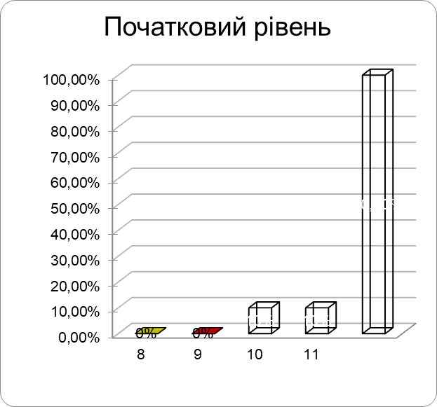

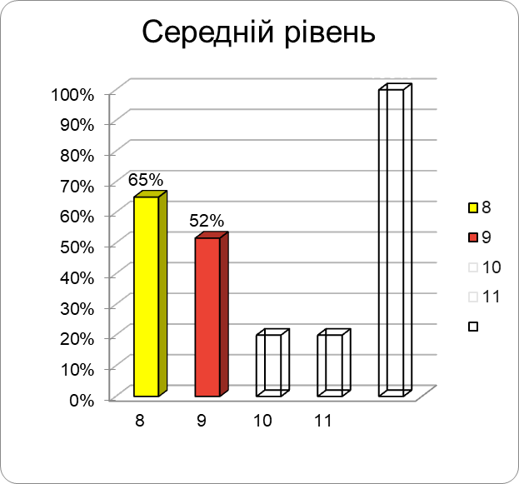

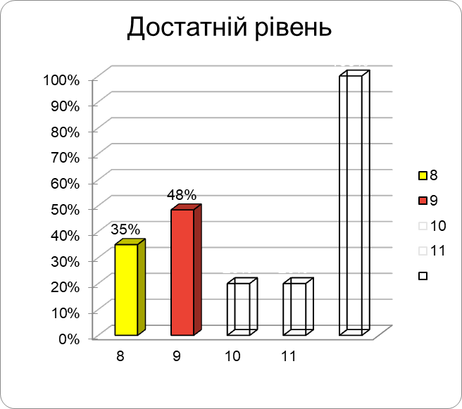

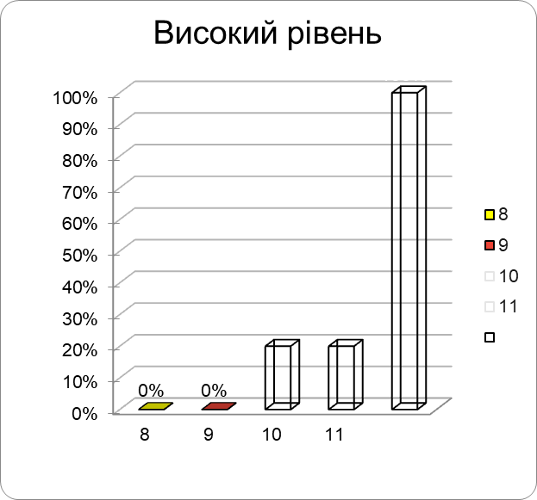

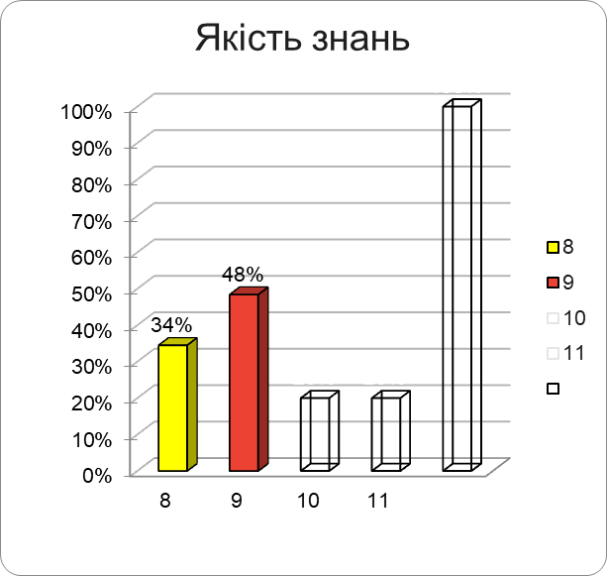

Порівняльний моніторинг якості навчальних досягнень учнів 10-х класів за три останні навчальні роки ( 2021-2022 н.р, 2022-2023н.р. та 2023-2024 н.р.) відображені в наступних діаграмах.

Рівень навчальних досягнень учнів10-А класу:

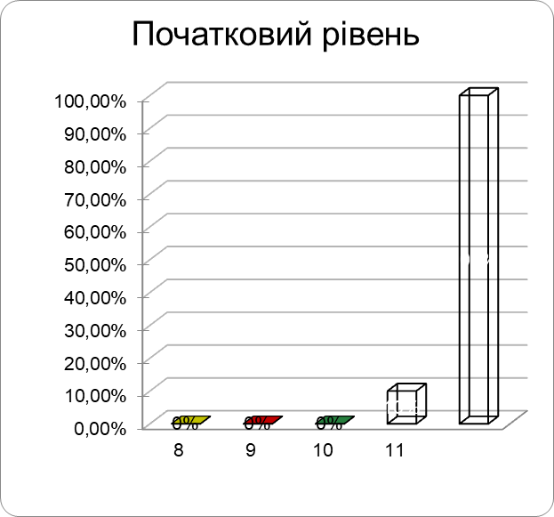

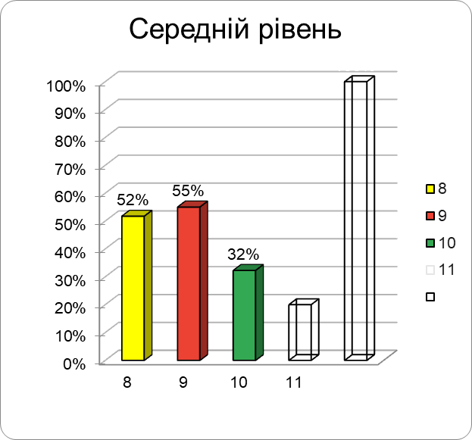

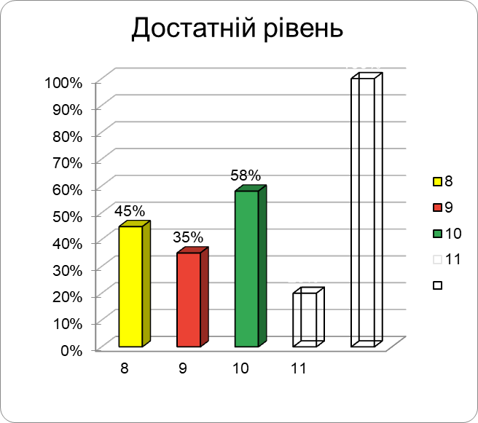

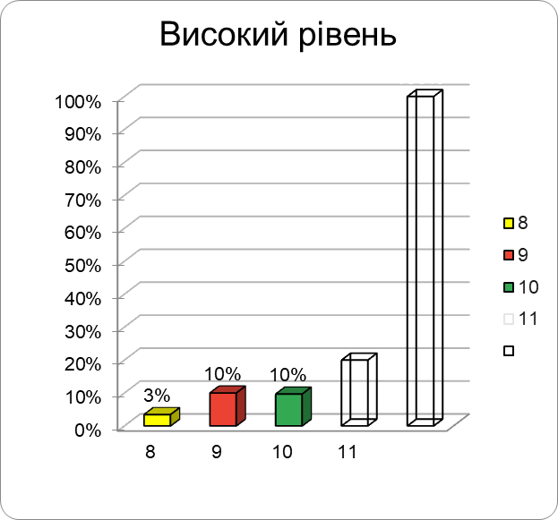

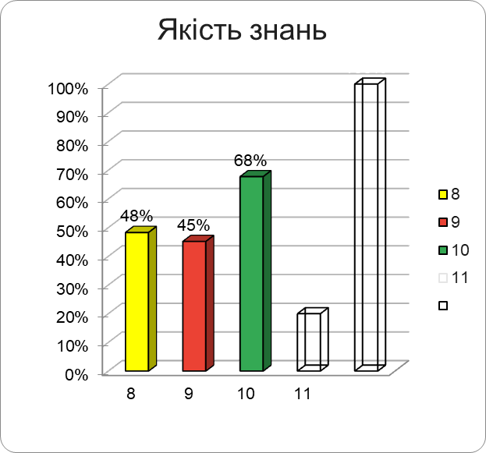

Рівень навчальних досягнень учнів10-Б класу:



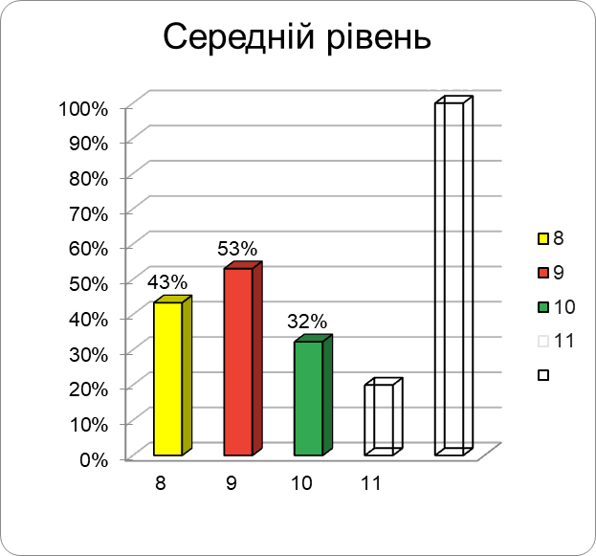

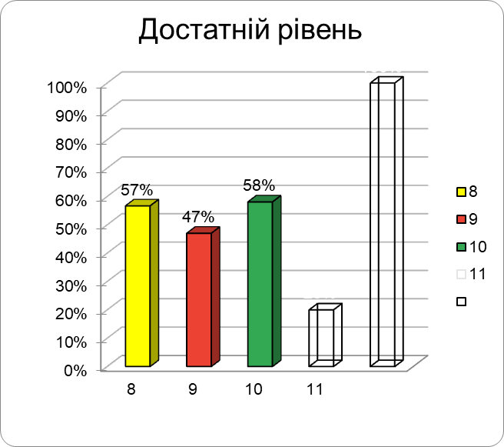

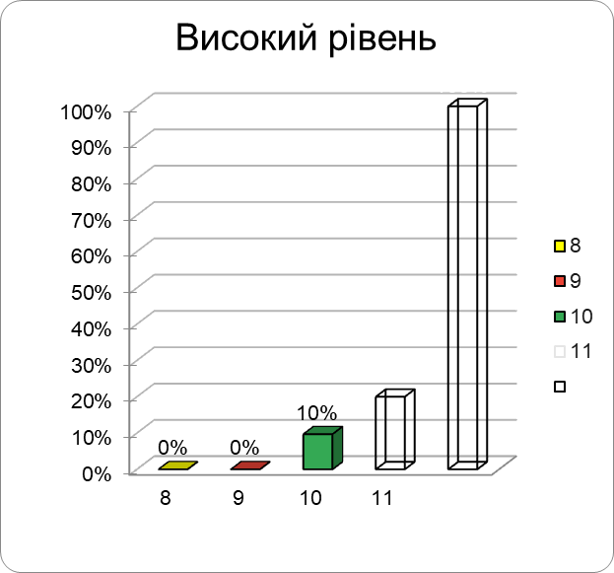

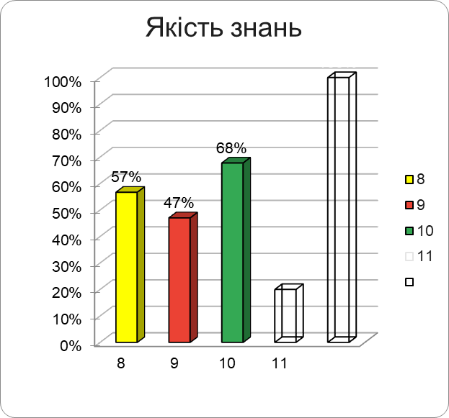

Рівень навчальних досягнень учнів10-В класу:



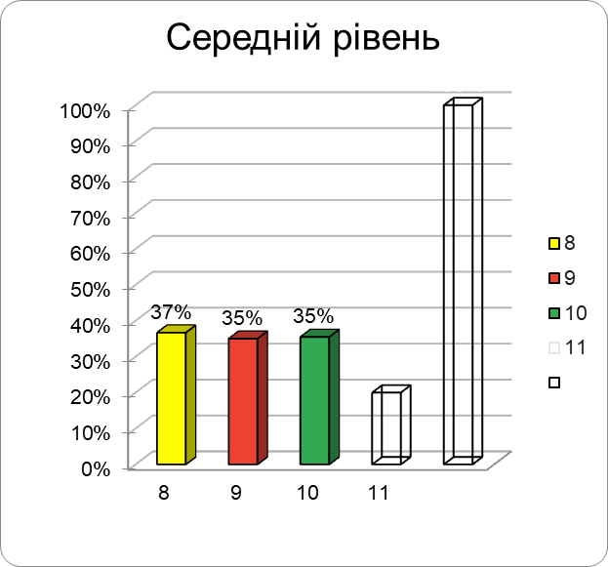

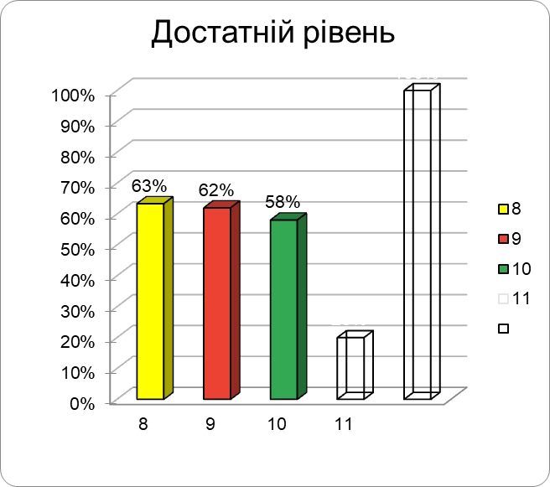

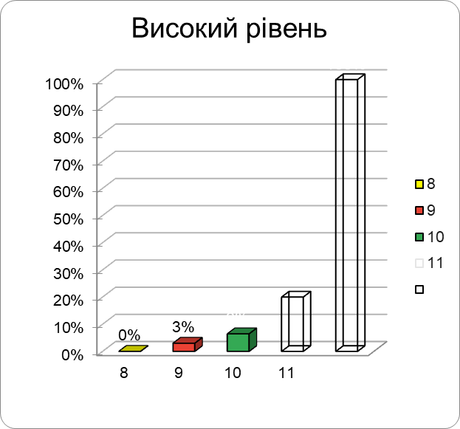

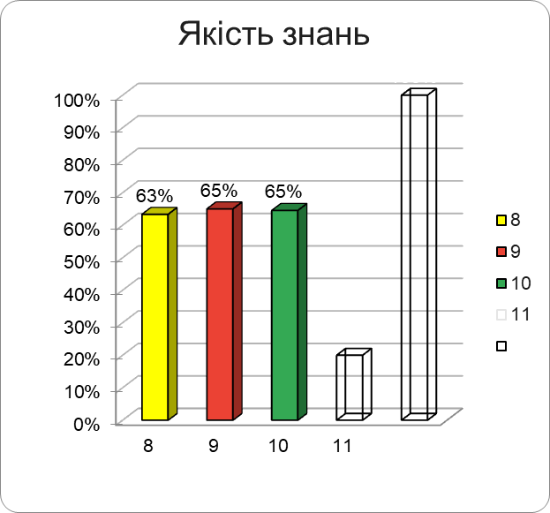

Рівень навчальних досягнень учнів10-Г класу:



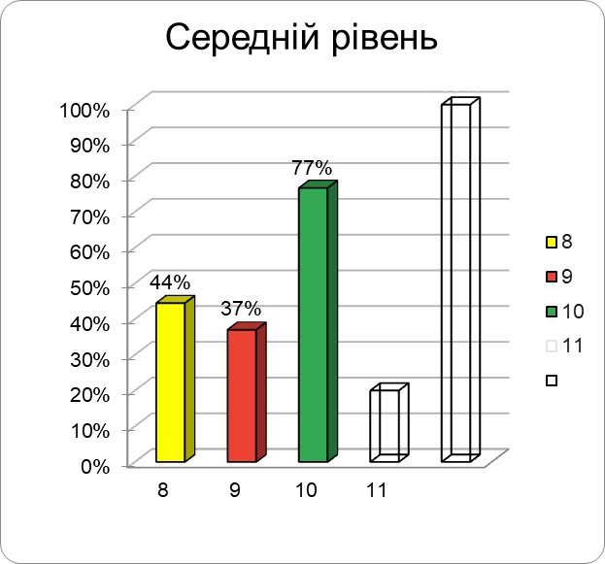

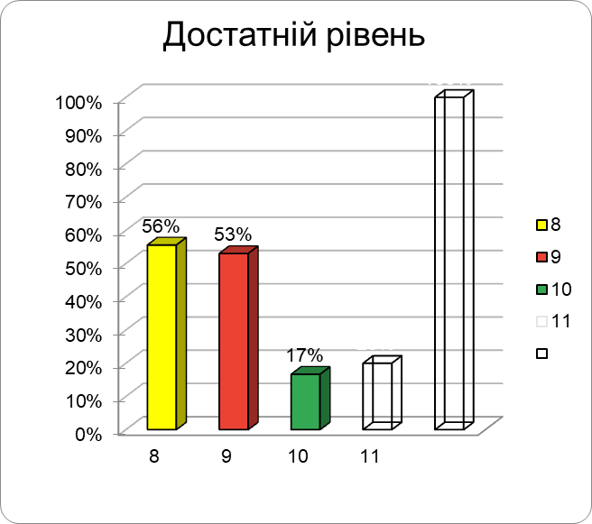

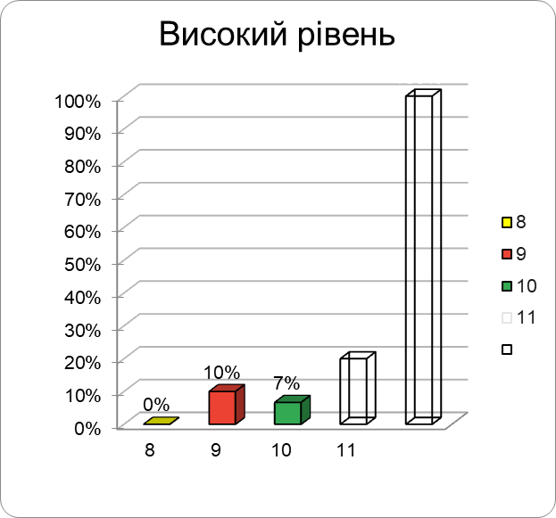

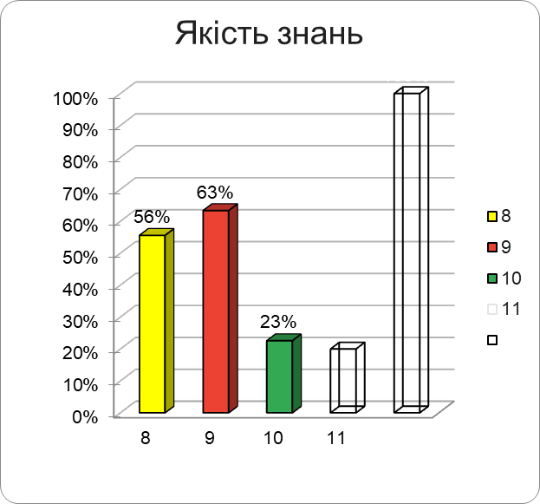

Порівняльний моніторинг якості навчальних досягнень учнів 11-х класів за чотири останні навчальні роки ( 2020-2021 н.р., 2021-2022 н.р, 2022-2023н.р. та 2023-2024 н.р.) відображені в наступних діаграмах.

Рівень навчальних досягнень учнів11-А класу:

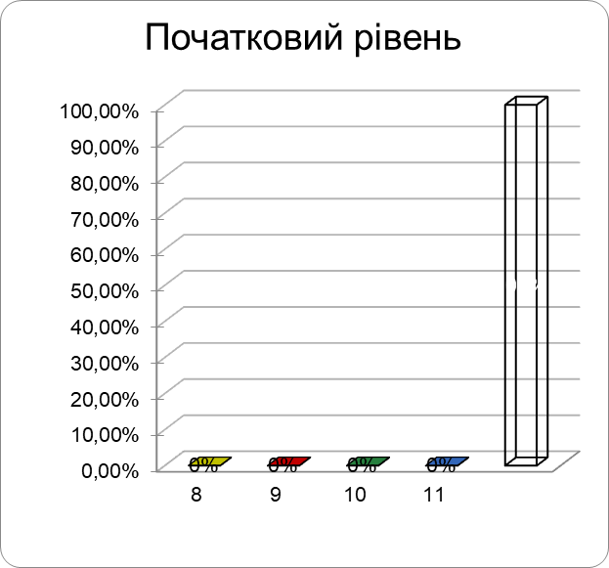

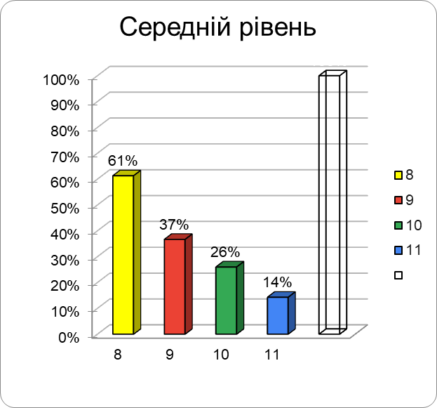

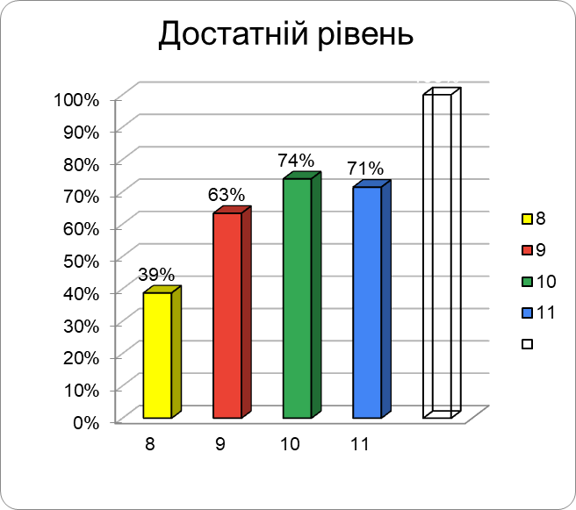

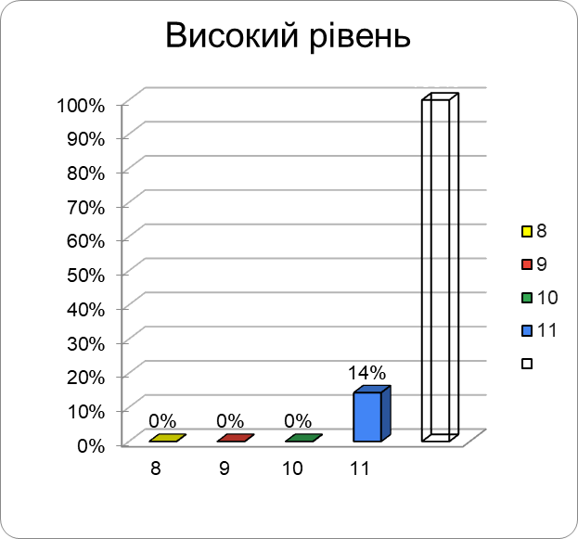

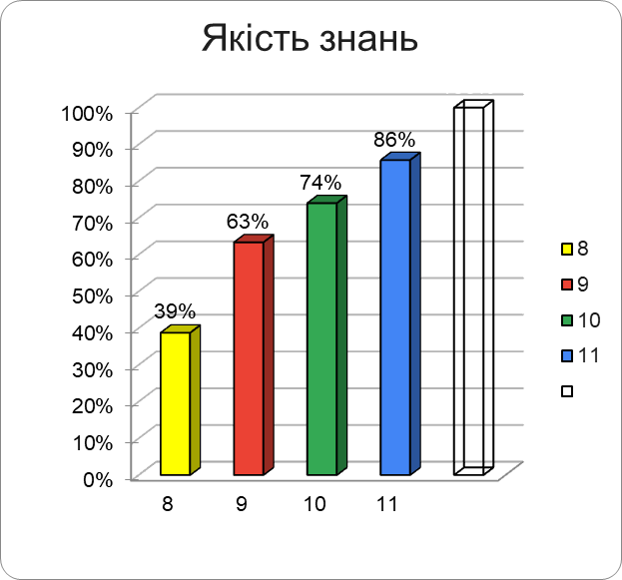

Рівень навчальних досягнень учнів11-Б класу:



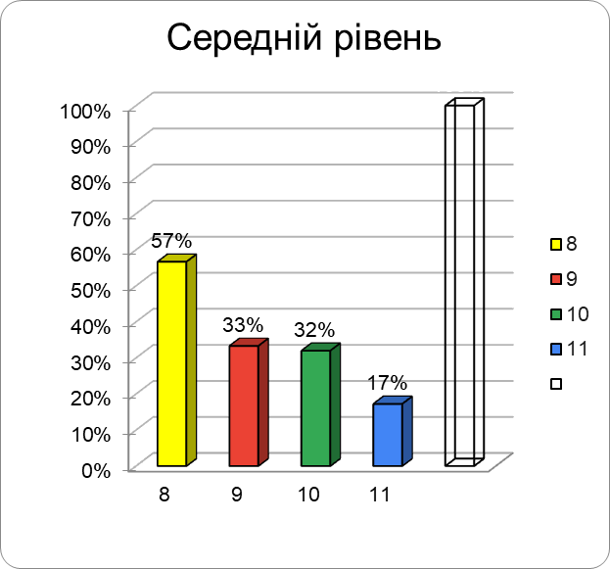

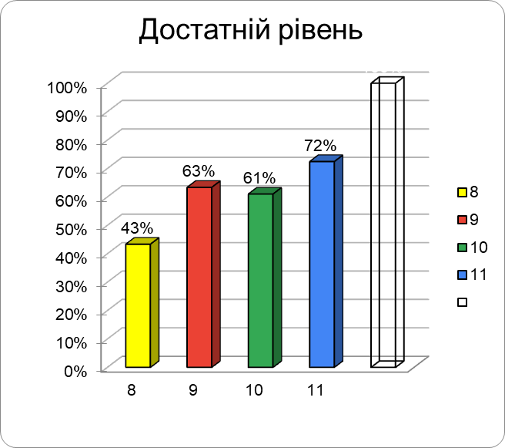

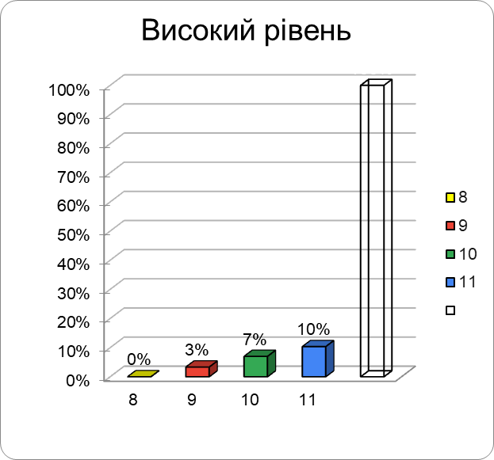

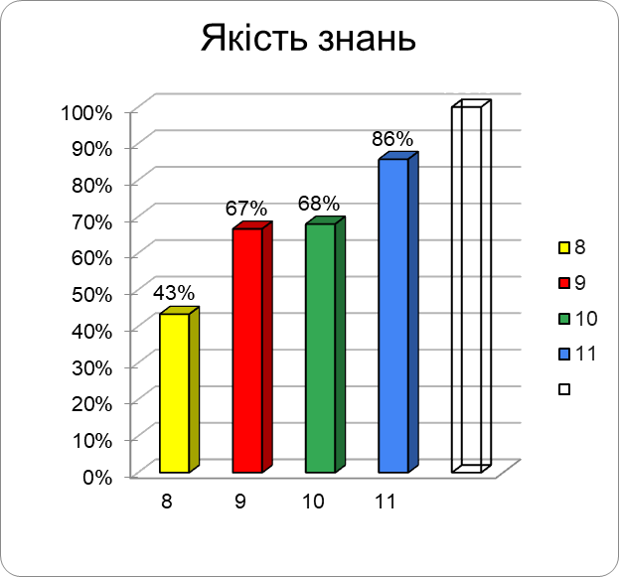

Рівень навчальних досягнень учнів11-В класу:



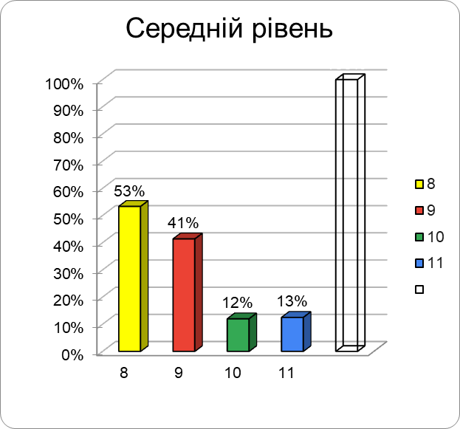

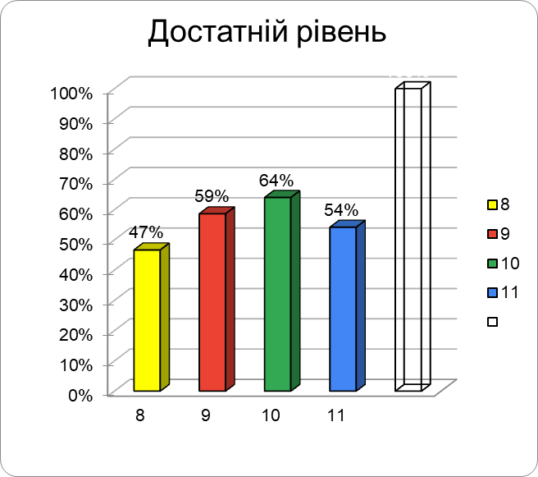

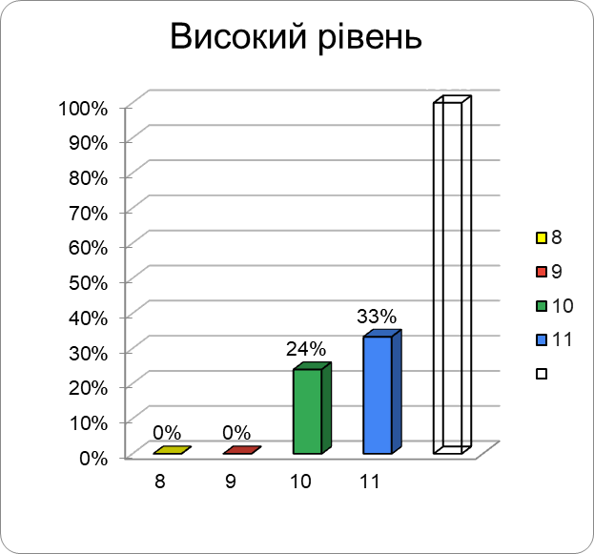

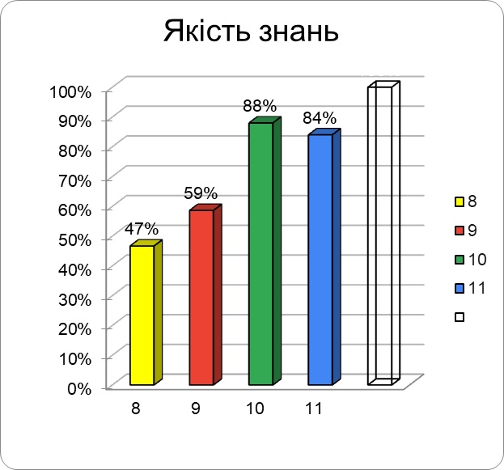

Рівень навчальних досягнень учнів11-Г класу:



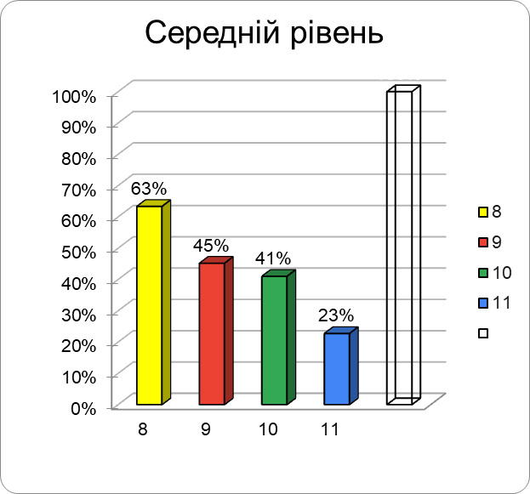

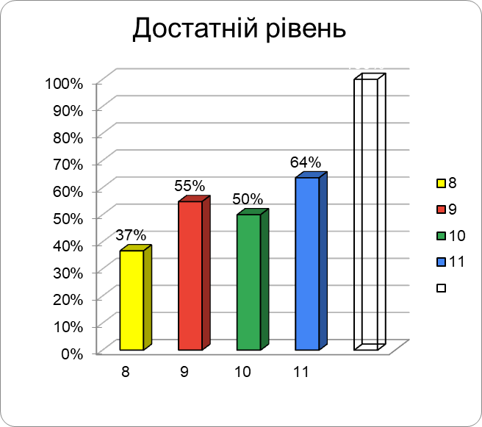

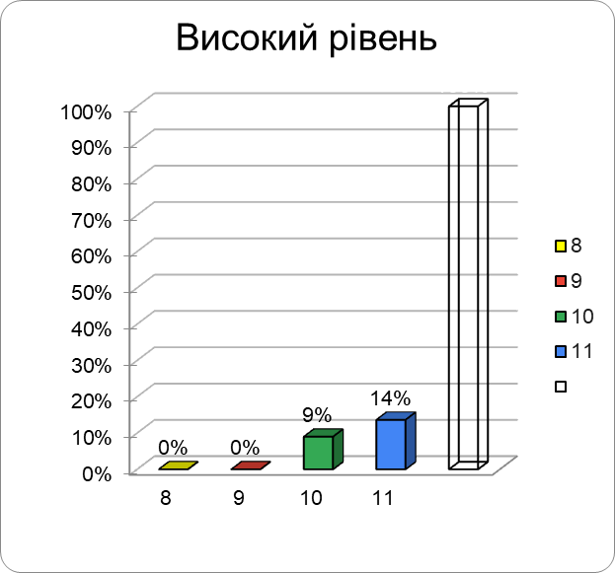

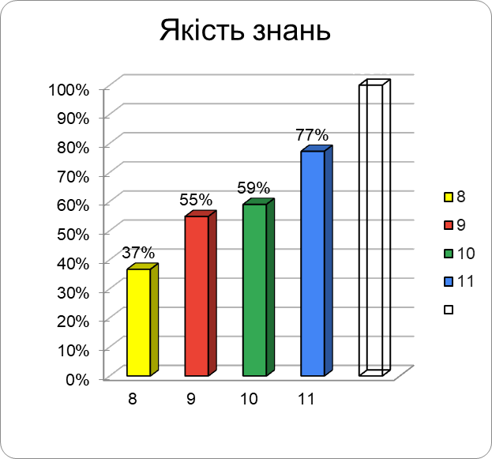

Як бачимо, регулярне оцінювання робіт дає вчителю не тільки картину прогресу учнів, але й можливість **визначити, які навчальний зміст та підходи застосовувати**. Для учнів – це регулярний зворотний зв’язок та варіанти, як покращити свої досягнення.

**Рекомендації щодо покращення рівня якості знань учнів:**

1. Здійснити адаптивне коригування календарно-тематичних планів з урахуванням потреби в подоланні освітніх втрат і освітніх розривів.
2. Проводити індивідуальні та групові консультації, факультативи (за окремим графіком).
3. За потреби перерозподілити навчальний час між темами.
4. У роботі з обдарованими дітьми використовувати завдання різних рівнів складності.
5. Обговорити дані моніторингу на засіданнях предметних спільнот, нарадах при директорові, педрадах.
6. Провести моніторингові дослідження навчальної успішності учнів за підсумками 2023-2024 навчального року.